多元统计与R软件促进地理核心素养落实的探究
————以水资源利用为例
摘要：师生通过运用多元统计分析中的聚类分析和判别分析，以R软件为统计分析工具，对我国31个省、市、自治区的水资源利用情况进行分类排序，并对结果进行分析讨论，学生在观察探究问题的同时，通过参与课堂，共同分析、推理、提出解决问题方法，培养了学生的区域认知、综合思维、地理实践力及人地协调发展观，有效促进了地理核心素养的落实，同时也为我国供水部门估计供水量与政府决策提供一些参考数据，为实现区域社会、经济、生态的可持续发展献策，进而达到学以致用的目的。
关键词：地理核心素养 聚类分析 判别分析 供水量
一、地理核心素养及其重要性
核心素养是新课程改革的新热点，也是素质教育发展的新阶段，是国家教育目标的具体化，也是基础教育最根本的目的。经过十余年的课程改革过程中的摸索，和对各地一线地理教师教学实践智慧的总结基础上，形成了地理核心素养的共识，地理学科的价值取向和地理课程理念，地理核心素养应包含区域认知、综合思维、地理实践力、人地协调观念四个维度。
地理学既是一门具有综合性、地域性特点的学科，又是一门以实践为基础的学科。现代地理学是以人地关系为主线，以现代科学技术与方法为支撑，注重解决当前人类面临的人口、资源、环境、发展等问题。正是由于地理学独特的学科特质，学生在学习地理时，能够增长本领、体验过程、收获智慧、陶冶情感。学生的这些收获不仅限于地理学习，更具有极大的迁移价值，并对学生终生发展有益。因此，地理学科核心育人价值由地理学科本质所决定，是客观、不变的。课程标准修订提出“地理核心素养”的理念，是对地理学科核心育人价值的进一步突出与强调。所以，地理核心素养是今后地理课程改革的重心，如何有效地落实培养学生的地理核心素养，则是今后教育工作的重重中之重。
二、以水资源利用为例，探究多元统计与R软件促进地理核心素养的落实
（一）我国水资源现状
我国是一个资源性缺水国家。我国的淡水资源总量为28000 亿立方米， 占全球水资源的6 % ，仅次于巴西、俄罗斯和加拿大，名列世界第四位。但是，我国的人均水资源量只有2151.8立方米，仅为世界平均水平的1/4，是全球人均水资源最贫乏的国家之一。然而，中国又是世界上用水量最多的国家。国家统计局发布的《中国统计年鉴2018》显示：2016年我国用水总量为6040.2亿立方米，2017年我国用水总量达到6043.4亿立方米。21世纪将是我国经济高速发展时期，水资源短缺，固然有其自然的原因，也与气候变化有关，但人为的浪费，用水不合理也是很重要的因素。日前，国家发改委、水利部、住建部联合印发《节水型社会建设“十三五”规划》，明确指出“十三五”期间，全国用水总量控制在6700亿立方米以内
（二）R软件简介
R语言是属于GNU系统的一个自由、免费、源代码开放的软件，它是一个用于统计计算和统计制图的优秀工具。在目前保护知识产权的大环境下，开发和利用R语言对我国统计事业的发展有着非常重大的现实意义。
（三）R软件在水资源利用中的运用
以R软件为统计分析工具，采用聚类分析和判别分析的多元统计方法，对全国31个省市自治区的水的利用状况进行了综合分析，希望为各地区合理调配水资源、优化用水结构、节约用水提供一些科学依据。
1 数据来源与指标选取
由于各地受人口密度，经济结构，作物组成，节水水平，水资源条件等多种因素的相互影响，用水指标值有很大差别。本文引用的数据摘自中华人民共和国统计局编著的中国统计年鉴（2006），选取其中的农业用水量（x₁：亿m³）、生产用水量（x₂：亿m³）、生活用水量（x₃：亿m³）、生态用水量（x₄：亿m³）、人均用水量（x₅： m³/人）和人均生产总值（x₆：元/人）进行统计分析。
2 多元统计分析
2.1 聚类分析
聚类分析的基本思想是，从一批样品的多个指标变量中，定义能够度量样品间或变量间相似程度(或亲疏关系)的统计量，在此基础上求出样品间或变量间相似程度的度量值，按相似程度的大小，把样品或变量逐一分类，将距离近的样品归入一类，不同类之间的对象距离较远。
聚类分析的方法很多，本文分别采用最长距离法和类平均法对各地区做聚类分析。在作聚类分析之前，为同等地对待每个变量，消除数据在量纲和数量级上的影响，对数据作标准化。然后，用hclust()作聚类分析，用plot()函数画出谱系图，最后用rect.hclust()将地区分为5类，其结果如下图所示。
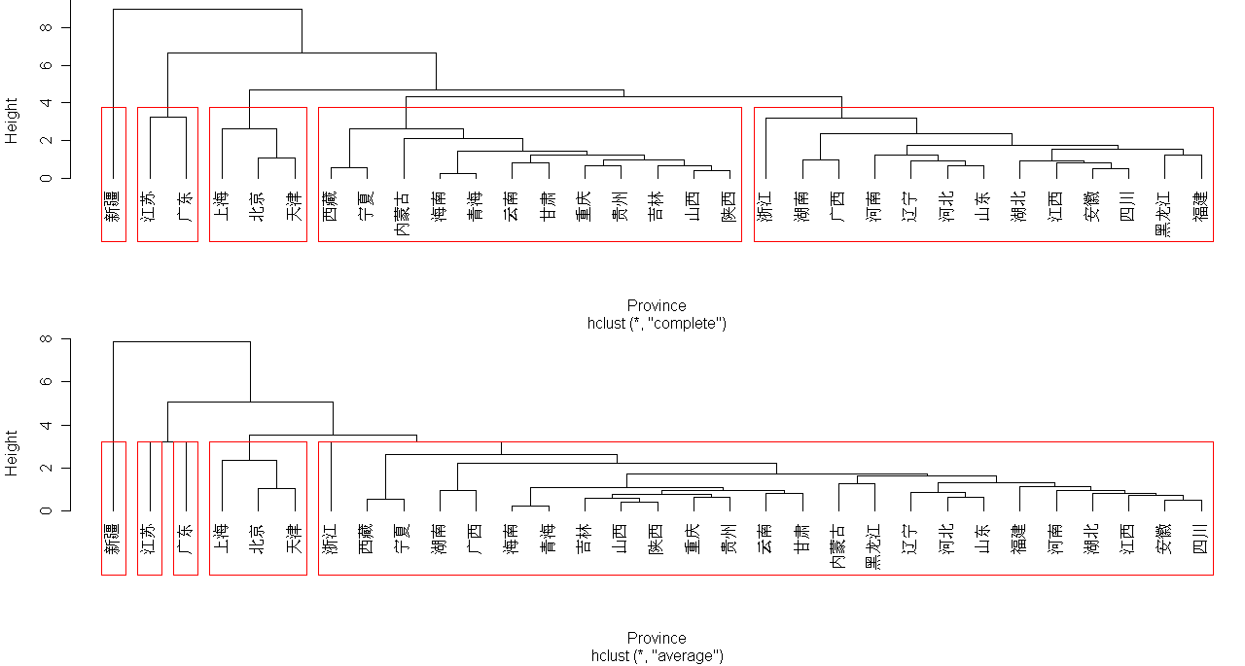

按照最长距离法得到的5类分别为
第一类：新疆
第二类：江苏、广东
第三类：北京、天津、上海
第四类：山西、内蒙古、吉林、海南、重庆、贵州、云南、西藏、陕西、甘肃、青海、宁夏
第五类： 河北、辽宁、黑龙江、浙江、安徽、福建、江西、山东、河南、湖北、湖南、广西、四川
按照类平均法得到的5类分别为
第一类：新疆
第二类：江苏
第三类：广东
第四类：北京、天津、上海
第五类：河北、山西、内蒙古、辽宁、吉林、黑龙江、浙江、安徽、福建、江西、山东、河南、湖北、湖南、广西、海南、重庆、四川、贵州、云南、西藏、陕西、甘肃、青海、宁夏
从聚类分析来看，最长距离法和类平均法都将新疆单独分为一类，将北京、天津、上海分为一类；最长距离法将江苏和广东归为一类，而类平均法将这两个省归为两类；最长距离法基本上是将长江以南的省区归为一类，将长江以北的省区归为一类，而类平均法则将以上各省区归为一类。
上述分类是否合理，下面将运用判别分析的方法进行检验。
2.2 判别分析
判别分析是已知研究对象分成若干类型，并已取得各种类型的一批已知样品的观测数据，在此基础上根据某些准则建立判别方程，然后将样品的属性代入判别方程，对样品进行判别分类。判别方法有很多种，本文采用Fisher判别法对采用最长距离法进行了聚类分析的第四类和第五类数据进行判别检验。
Fisher判别是按类内方差尽量小，类间方差尽量大的准测来求判别函数的。编写相应的R程序。在该程序中，输入变量TrnX1、TrnX2分别表示X1 类、X2类的训练样本，其输入格式是数据框或矩阵（样本按行输入）。TstX是待测样本，其输入格式是数据框、矩阵（样本按行输入）或向量（一个待测样本）。如果不输入TstX（默认值），则待测样本为两个训练样本之和。函数的输出是由“1” 和“2”构成的一维矩阵，“1”表示待测样本属于X1 类，“2”表示待测样本属于X2 类。
采用Fisher判别法对采用最长距离法进行了聚类分析的第四类和第五类数据进行判别检验。输入数据，调用函数discriminiant.fisher()进行判别。
R程序运行结果如下：

通过Fisher判别，将样本回代进行判别，山西、内蒙古、吉林、海南、重庆、贵州、云南、西藏、陕西、甘肃、青海、宁夏属于第四类，河北、辽宁、黑龙江、浙江、安徽、福建、江西、山东、河南、湖北、湖南、广西、四川属于第五类，Fisher判别分析的结果与采用最长距离法进行聚类分析的结果完全一致，说明最长距离法的聚类分析结果是合理的，可作为供水部门估计供水量与政府决策的参考资料。
三 结果讨论：
（1）新疆是全国各地区中最为特殊的一个省。该省地处我国西北部，干旱十分严重，我国大多数沙漠都集中在新疆。该地区经济落后，水资源主要用于农业灌溉，是全国各省区中唯一一个农业年用水量超过400亿m³的省份。但由于新疆人口较少，人均用水量高出全国平均水平5倍之多；
（2）江苏和广东省是全国省区中经济最为发达的省份，水供应充足，人口稠密，高科技产业和服务业较发达，用水较合理，投资环境最好；
（3）北京、天津和上海是我国的直辖市，直辖市的农业用水量很小，工业用水量也不大，以上三市是我国经济、文化中心，人均GDP在全国各个省区中最高。
（4）我们由于地理位置、气候、投资环境存在很大差异，北方气候干燥，经济文化发展相对较为落后，投资环境比南方要差一些。南北方的水资源用量亦存在明显差异。
四 结论与展望
从这些分析中也可以看出，一个地区首先要保证水资源供应充足，利用合理，投资环境才可能好，从而才能吸引更多投资，最终才能实现社会、经济、生态的可持续发展，人民生活水平才能得到较大提高。
在信息时代的大背景下，“互联网+”和“交互式电子白板”已经开始在高中地理课堂中广泛运用，如果能将一些强大的统计软件放到课堂中，利用真实可靠的数据及时出现统计结果，这将会使得课堂更加具备参与性和说服力，使学生的主体地位得到突出，其独特的功能会激发学生强烈的兴趣，使得学生以极大的热情投入教学中来，软件的运用不仅属于教师，它更属于学生。只要教师经过广泛的查阅并学习相关资料，能够较好地掌握软件的功能，使之有效地与高中地理教学相结合，就可以充分发挥其特有的功能，进而培养学生的区域认知、综合思维、地理实践力及人地协调发展观，最终有效助力地理核心素养的落实。

参考文献：
[1] 中华人民共和国统计局.中国统计年鉴2006[M].北京：中国统计出版社，2006.
[2] 薛毅，陈立萍.统计建模与R软件[M].北京：清华大学出版社，2007.
[3] 孙景艳.多元统计在水资源利用方面的应用[J].重庆师范大学学报（自然科学版），2007，24（2）：67－70.
[4] 雷川华. 我国水资源现状、问题与对策研究[J].节水灌溉，2007，4：41－44.
[5] 宋松柏，蔡焕杰，徐良芳.水资源可持续利用指标体系及评价方法研究[J].水科学进展，2003，14（5）：647－652.
[6] Jay J Walmsley.Framework for Measuring Sustainable Development in Catchment Systems[J].Environmental Management，2002，29:195-206.
[7]王先甲， 肖文.水资源持续利用的特性与原理[J].长江流域资源与环境，2000，9(4) :436 –440.
[8] 王志良，邱林，梁川，付强.基于模糊聚类分析的水资源分区研究[J]. 华北水利水电学 院学报，2002，22(2)：7-10.
[9] 任丽梅.可持续发展的社会行动系统研究[D]. 中共中央党校，2006.
[10] 熊艺，马朝东.基于R软件的聚类分析方法在教师绩效考核中的应用[J].科技资讯， 2007，19：88－94.
[11] 吴黎军.主成分分析和聚类分析在保险数据分析中的应用[J].新疆大学学报(自然科学版)，2002，19（2）：193-195.
[12] 孙道志.统计分析中对应分析方法应用[J].黄山学院学报，2006，8（3）：84－88.
[13] 马宏宇， 杨景强，莫修文，杨青山.判别分析方法在复杂油水层识别中的应用[J].国外测井技术，2006，5：14－16.
[14] 韩明莲，卢书成，张袆. Fisher多类判别分析法在期货价格预测中的应用[J].统计教育，2007，(11)：78－80.
[15] 鲁晓春，施先亮.应用Fisher线性判别分析法评估物流规划项目[J].物流技术，2007，(08)：22－25.
[16] 孙文爽，陈兰祥.多元统计分析[M].北京: 高等教育出版社，1994.
[17] 王学仁，王松桂.实用多元统计分析[M].上海: 上海科技出版社，1990.
[18] 方开泰. 实用多元统计分析[M].上海:华东师范大学出版社，1989.
[19] 吴秀杰，张全超，李海军.聚类分析和主成分分析方法在人类学研究中价值的判定[J].人类学学报，2007，26（4）：361－371.

